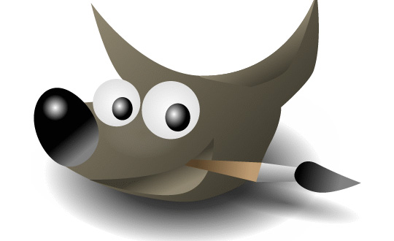

Aprender GIMP con ejemplos - 14 - Añadir patos al agua

Índice de contenido
14. Añadir patos al agua 5

Añadir patos al agua
Vamos a realizar un montaje a partir de las 2 fotos siguientes:
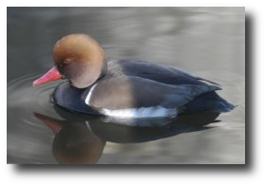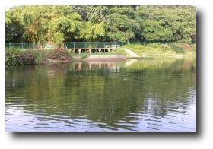
Lo primero que tenemos que hacer es seleccionar el pato. Para ello utilizaremos las herramientas de selección vistas anteriormente.
Lo más fácil es coger la varita mágica y seleccionar el agua. Y para terminar activamos la máscara rápida:
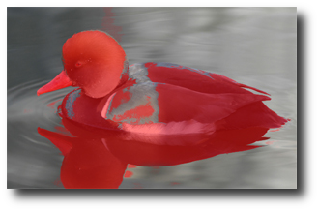
Y arreglamos entonces lo que nos falte o nos sobre:
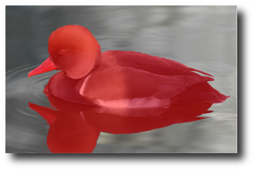
Ahora lo que tenemos seleccionado es el agua, por lo que tenemos que darle a invertir selección para seleccionar el pato.
Una vez seleccionado lo copiamos y lo pegamos como nueva capa en la otra foto. Aparecerá muy grande, así que le tenemos redimensionar como vemos a continuación:
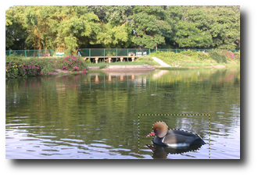
Ahora aplicamos una máscara de capa al pato y borramos con el aerógrafo un poco de la sombra del pato para que se vea el reflejo del agua:
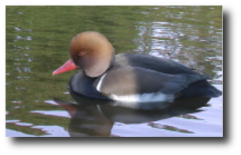
Luego duplicamos la capa, la volteamos y reducimos su tamaño para obtener el resultado final:
